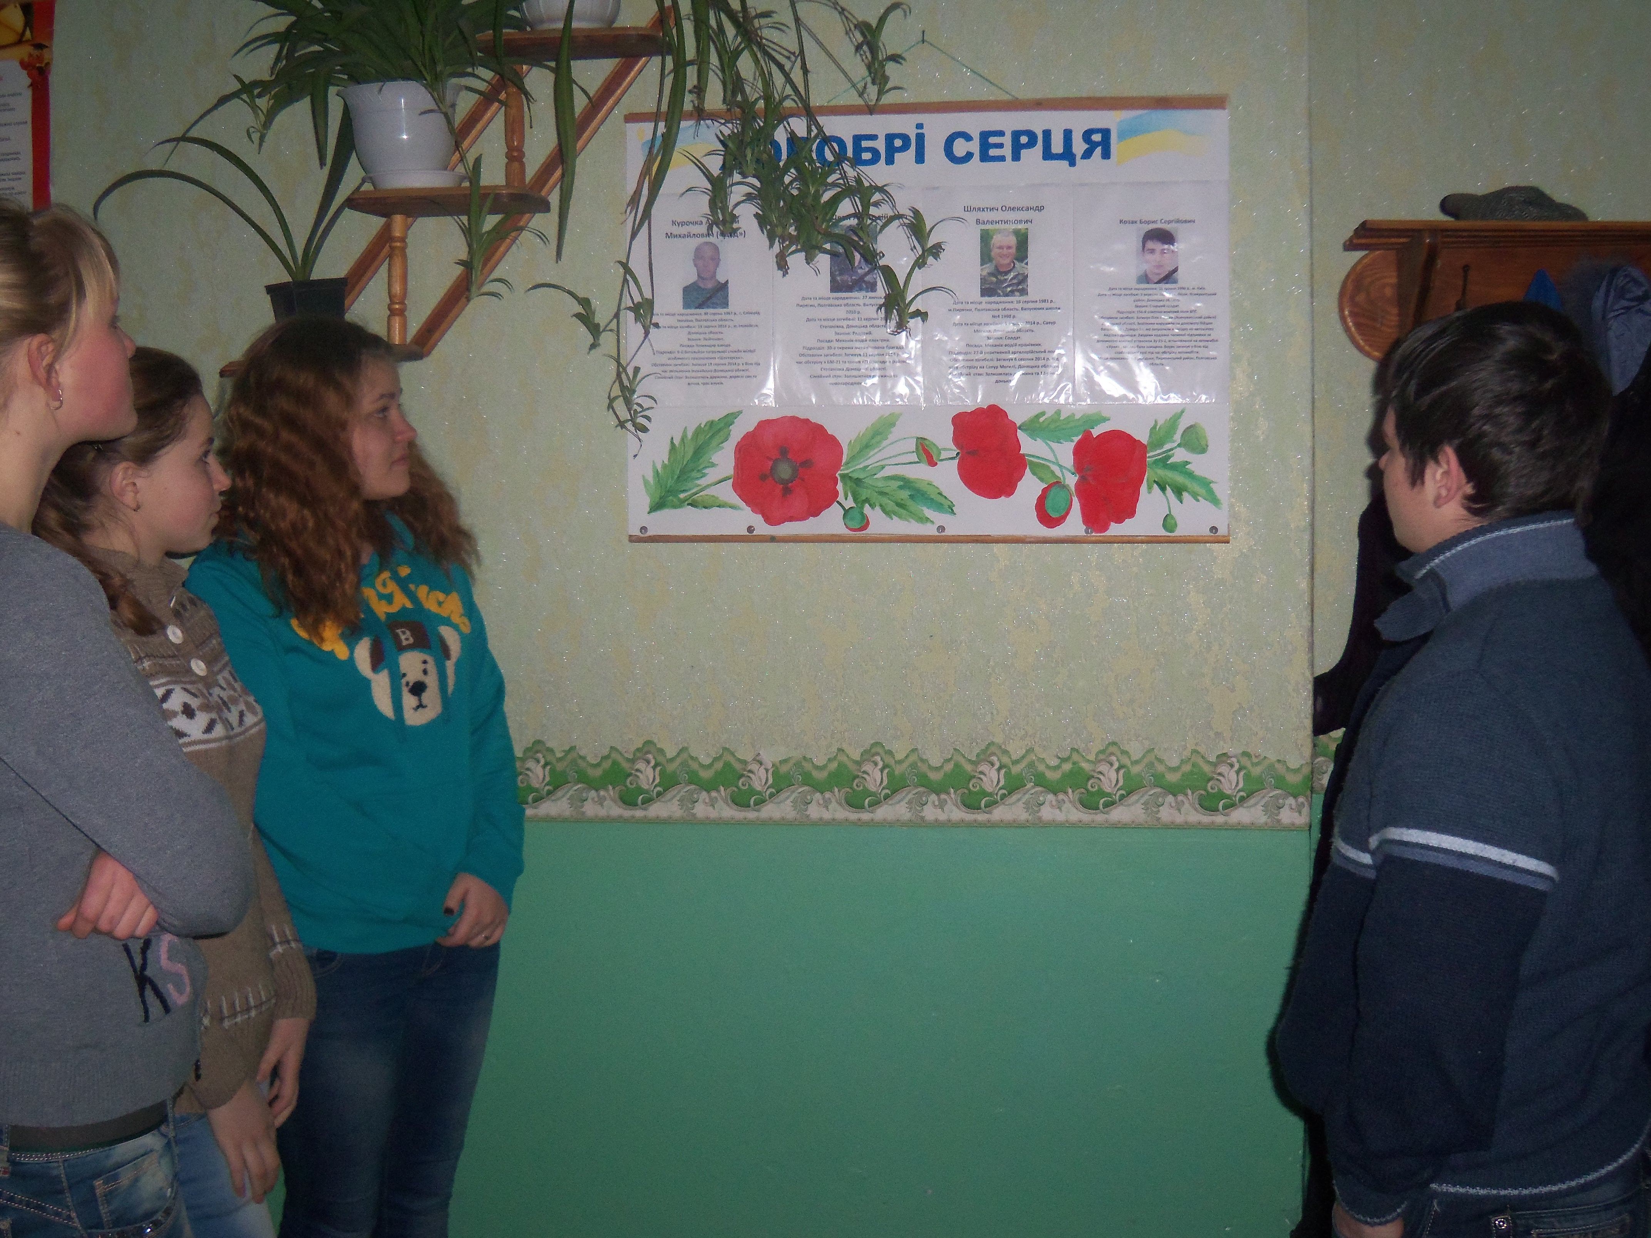 Пирятинська СЗШ І-ІІІ ступенів № 4
Клас 11-Б
Вчитель Іванько О.В.

Мета: формування у молоді національної свідомості, любові до України, свого народу, шанобливого ставлення до його культури, здатності зберегти свою національну ідентичність, брати участь у розбудові та захисту своєї держави.

Відео «Небесна сотня»
Ведучий. Героям Майдану, тим, хто в боротьбі за волю і кращу долю України не дожив до сьогоднішнього дня, спить в знаних і безіменних могилах, розкиданих по рідній землі, – присвячується.

Ведуча. Цвіту нашого народу, його славним синам, що в розквіті своїх духовних і фізичних сил віддали молодість і найдорожче, що є в кожного з нас, — життя,— присвячується.

Ведучий. Герої Майдану. Хто вони? Наші брати і сестри. Воїни, які пліч-о-пліч свідомо стали за правду, справедливість, свободу, людську гідність.
Весна чотирнадцятого почалася так болісно.
Замість співу птахів – глухийпоминальнийдзвін.
Сходять сніги, з’являються перш іпроліски
Над головами тих, хто сам ще не розцвів.
І дивлятьсямовчки – дужекрасиві і рідні.
І шану ніякїм не віддаси сповна.
У когось – перша щетина на підборідді,
У когось – втомлений погляд і сивина.
Ведуча 2.
Вони не зникають і сниться мирна весна їм.
Між ними і нами – хиткий, але є місток.
Та дихати важко, бо кожен із нас тепер знає,
Що іноді сотня – більше, ніж рівно сто.
Із неба стікали кулі – ніхто не злякався.
Кожен був впевнений: «Вистою. Добіжу».
Донечко, квіти клади сюди, біля каски.
Бачиш, ці янголи нас тепер бережуть.
Ведучий.
Не думав я, що він колись настане,
цей час, що трансформується в сюжет:
Дві ери, дві епохи, два Майдани, і дві країни…ніби з двох планет.
Ведуча.
Поділені водою з водометів, затягнуті в лиху, погану гру,
Поділені брехнею в Інтернеті, поділені межею по Дніпру.
Поділені коктейлем, що палає, і чорним димом відшумілих шин,
Поділені…Доведені до краю, розділені Отець і Дух, і Син…
Ведучий. Питання людської гідності — фундаментальне питання одвічної боротьби між добром і злом, від результату якої залежить якість життя кожної особистості. Чи не вперше в історії людства мільйони протестувальників на Майдані свідомо визначили категорію гідності головною у процесах суспільних відносин.

Ведуча. Подібно до того, як серце людини є вмістилищем її душі, так і Майдан у центрі української столиці став душею України, місцем акумуляції українського духу, його найвищих чеснот.

Ведучий. Майдан став полем битви Бога і Диявола, Світла і Темряви, Добра і Зла.

Ведучий. За цю священну перемогу ми заплатили страшну ціну, яка вимірюється сотнями: сотнями покалічених тіл і душ, сотнями тих, чиї імена сьогодні у списку під назвою «Пропали без вісті», а найстрашніше – більше сотні найкращих синів і дочок України, які заплатили за цю перемогу найбільший викуп – власне життя.
Поезію читає…
А сотню вже зустріли небеса.
Летіли легко, хоч Майдан ридав…
І з кров´ю перемішана сльоза….
А батько сина ще не відпускав..
Й заплакав Бог, побачивши загін:
Спереду – сотник, молодий, вродливий
І юний хлопчик в касці голубій,
І вчитель літній-сивий-сивий..
І рани їхні вже не їм болять..
Ведучий. Вони були звичайними людьми. І в останню мить віддали нам найдорожче, що мали, — життя своє. За нас віддали. Аби ми жили. Долюбили за них їхніх дітей, доспівали пісень колискових, потурбувалися про їх дружин та батьків.
Ведуча. Згадаймо героїв. їм було важко. Їх катували, з них знущалися, били, допитували, в них вимагали зрадити. Та сила духу, честь і гідність перемогла. Це вони ангели в терновому вінку: незламні, непоборні.
І .Відеоролик «Ангели в терновому вінку»
Учениця читає поезію «Пливуть гроби по морю, як човни.» на фоні картин прощання Майдану з Героями України.
Пливуть гроби по морю, як човни -
по морю рук, по морю сліз і гніву.
Пливуть в човнах розтерзані сини
на хвилі молитов і переспіву.
Так ніби в жилах замерзає кров,
а потім б’є у скроні голос крові
за тим, хто тихо жив, а відійшов
у дзвонах слави праведним героєм.
Пливуть човни, гойдає кожну лодь
людська долоня, тепла і тремтяча,
човнами править втишений Господь,
а серце розривається і плаче.
І кожна мати плаче, і пече
їй кожна рана у чужого сина.
Стоїть Майдан братів – плече в плече
і разом з ним ридає Україна.

Ведуча.
В мареві спраглих надій
Стихли скалічені долі...
Боже! Серця відігрій
Змучені, майже схололі...

Ведучий.
Герої не вмирають і не вмруть
Героїв пам'ятатимуть віками
"Небесній сотні" славу віддають
І голову схиляєм перед вами.

Син і батько

- Між минулим і майбутнім - мить.
Як її, оту незриму, зупинить,
Щоб не допікало каяття
За безцільно розтранжирене життя?
- Неможливо, сину, мить єдину зупинить.
Щоб на світі безтурботно потім жить,
Треба місяців багато, може й діб,
На початок душу вимісить, як хліб.
Та і це іще не все, не те,
Хай вона підійде і зросте,
Набереться почуття, думок -
І тоді її пекти настане строк.
І яка людини чистота,
То така й хлібина вироста.
Труд оцей, роками що плекав,
Треба людям, щоб до крихітки роздав.
Сину, ось така твоя мета,
Совість чиста, і дорога не пуста.
І тоді ота єдина мить
Стоголосо у тобі бринить...
-Знаєш, батьку в мене тут протест.
В цьому, що життя мого є сенс,
Що ростив в собі, плекав, надбав,
Людям щоб до крихітки роздав?
-Сину, наші душі - таїна,
Ніби все і роздаєш до дна,
А вона від щедрості росте,
Мир і спокій в серці зацвіте.

Ведуча. Росла душа кожного, хто стояв на Майдані. Бо вони не скупились на повагу одне до одного, на любов, на щирість на відданість, на самопожертву заради інших.

Ведучий.
Герої невмирають. Просто йдуть
з Майдану – в небо. В лицарі – зісмерті.
Пливутьчовни. Пливутьчовни. Пливуть.
Героєм слава – вписано у серці.

Ведучий.
Пробачте, милі, що не зборонили.
Пробачте, кожен, хто помер.
Щоце«Героям Слава!»захрипіле
Ви слухаєтележачитепер.
Інсценізація «Розмова матері з сином»
Мати. Дивишся на мене, сину мій, з небес!
Втішити не зможеш, сльози не утреш.
У лиху годину, у буремні дні,
Ти за Україну згинув у броні.
Я серцем бачу сину, що ти поряд,
Я пам’ятаю твій сміливий погляд!
Слова останні, що прийшов той час,
Коли залежить все від нас!
Вчили батько й мати сіяти добро,
Довіряти друзям і ганьбити зло.
Вірили, що тільки на своїй землі,
Син зустріне долю та щасливі дні.
Я серцем знаю сину, що ти поряд,
Я пам’ятаю твій сміливий погляд!
Слова останні, що до втечі шлях,
Лише для тих, хто має страх!
Можна оцінити різне на землі.
Та життя єдине не оціниш, ні!
Лицарі Майдану, доньки і сини,
У Небесній сотні - назавжди вони…
А серце плаче сину, ти не поряд,
Я пам’ятаю твій сміливий погляд!
Слова останні, вартістю в життя:
«Назад немає вороття!»
Дивишся на мене, сину мій, з небес!
Втішити не зможеш, сльози не утреш.
Квітнуть первоцвіти ранньої весни.
Ти приходь до мене, синку в мої сни...

Син
Не плачте, мамо... Я в НебеснiйСотнi..
Я за Вiтчизну голову поклав.
Я знаю, мамо, гiрко Вам сьогоднi -
Я ж бо живим вернутись обiцяв.
Не вийшло, мамо, снайпер вцiлив в серце,
Свiтпочорнiв, i зупинився час.
Пробачте, мамо, мусив я померти,
Бо Украiна лиш одна у нас.
Прощайте, мамо, i простiть, благаю,
Що так невчасно свiт цей залишив.
Я шлю Вам, мамо, вiсточкуiз раю...
Я дуже, мамо, дуже Вас любив...
Пісня «Мамо, не плач…»
Ведуча.
Вони боролись за свободу,
Народний дух і цінності.
Їх слава – честь народу!
Бережи своє серце у вірності.
Ведучий.
Небудь байдужим до держави,
Де народився і живеш.
Незмінюй інших, почни з себе!
В твоїх руках життя нове

Ведуча. На превеликий жаль, воїнами Небесної сотні так дочасно стали і три наші земляки – буковинці, які сьогодні перебувають уже в іншому вимірі, але так само відчайдушно і щиро молять Бога за Україну, її майбутню щасливу долю і, зокрема, за нашу батьківщину – Буковину, яка виплекала їх.

Поезію «Плач, Україно!» читає ….2
Плач Буковино!
Хороним героїв...
Тих, хто прожив...
І лише починав...
Тих, хто любив,
І надіявсь ,і вірив...
Тих,хто за нас на Майдані стояв!
Плач Буковино!
Хоронимнайкращих-
Тих, хто наш Мир
Своїм тілом закрив...
Хто не хотів, щоб ми були рабами,
ВЛАДНЕ БЕЗУМСТВО життям зупинив.
Плач Буковино!
Молись Буковино!
,,Сотня небесна'' хай в небо злетить,
Лиш у молитві ти стань на коліна,
Свічка скорботи у душах горить...
Встань Україно!
Ми вже стали інші-
Снайперська куля у кожному з нас...
Східна і Західна-ВІЧНОЄДИНА!
Нас не розділить «Стріляти!» наказ.

Ведучий. Просимо вшанувати найкращих синів України, наших Героїв, ангелів Небесної сотні хвилиною мовчання.
Вшанування Героїв Небесної сотні хвилиною мовчання.

Ведуча. На жаль, страшні випробування для України не завершились. Маємо чітко усвідомлювати, що, можливо, найстрашніша битва за Україну, її незалежність, цілісність і щасливе майбутнє ще попереду.

Ведучий. Мусимо розуміти, що виграти цю битву ми можемо тільки з Богом. Бог – наш щит і охорона. Без Бога не побудуємо України. Тільки перемінивши власне життя відповідно до заповідей Божих, зможемо змінити наше суспільне, державне буття.

Ведуча. Віримо, що весна нашого нового життя у оновленій, цілісній, незалежній демократичній європейській державі уже на порозі.

Ведучий. Кожна людина завжди прагне чуда. І Воскресіння Христа – це і є те чудо, яке послав Бог християнам.

Ведуча. Задумайтесь! Ми з вами цієї тривожної зими стали свідками величезного чуда! Мільйони людей вийшли одночасно на боротьбу зі злом. Фортепіано перед шеренгами силовиків, протистояння на Грушевського, перший дим від шин… А потім перші загиблі, - три доби справжньої війни 18 – 20 лютого.

Ведучий.Ми стали свідками героїчного подвигу Небесної сотні, яка для багатьох стала катарсисом, очищенням від сумнівів, страхів. Ніхто не розбігався, коли ставало небезпечно – навпаки, люди приходили знову і знову. Ніхто не кидав пораненого товариша, якого, може, ледве знав, а йшов під кулі його рятувати. І ось чудо – така омріяна, хоча для когось може несподівана перемога в той момент, коли було найважче!

Ведуча.Господь приніс у жертву свого Сина, щоб людство зрозуміло, що таке добро і зло. А нині прості хлопці, наші з вами рідні, близькі, друзі, принесли себе у жертву, щоб ми стали на шлях світла. Ми мусимо стати кращими, подолати власні вади, очиститися душею. Свято віримо, що ми зможемо, дійти злагоди не лише із Богом, але й з самими собою.

Ведучий. Творімо нашу щоденну працю на славу Богу і добробут України. Слава Україні!!!

